МБУ ДО «Хандыгская детская школа искусств»

**Внеклассное мероприятие**

**«Урок-игра.**

**Веселые художники»**

Составитель: Преподаватель

Художественного отделения

Винокурова К.П

п.Хандыга.

Внеклассное мероприятие ко Дню художника

Урок - игра «Веселые художники»

Цель:

Развитие познавательной активности к предмету и художественно-эстетического вкуса.

Задачи:

Научить мыслить, применять свои познания по изобразительному искусству на практике

Создать условия для развития художественного вкуса ,фантазии и творческого потенциала.

Способствовать воспитанию эстетической отзывчивости и умения работать в команде.

Ход мероприятия:

Учитель: Добрый день друзья!

Сегодня мы собрались здесь, чтобы отдохнуть и поиграть на внеклассном мероприятии по изобразительному искусству ко дню художника. Сегодня вы участвуете в игре - конкурсе, в котором проверите свою память, покажете, как вы умеете думать, что уже знаете и конечно будете рисовать.

А самое главное, вы вместе будете работать в команде, все вместе - это значит будете учиться быть дружными.

Разделимся на две команды. Результаты будут подсчитывать наши жюри. За каждый конкурс будут даваться баллы.

**1конкурс.** Название команды. Сначала надо придумывать название команды.

Первая команда: Радуга,

Вторая команда: Художники

Оценкой за правильный ответ будут баллы. Чья команда наберет больше баллов, та и будет считаться победителем.

**2 конкурс**. Угадываем загадки. За каждый правильный ответ – ждет балл.

1. Создаю я новый цвет,

На дощечку я похожа

Краску , что в коробке нет  
Сделать сам художник может

Он смешает краски хитро

С помощью меня. (палитра )

2. Остро носик ты заточишь

Нарисуешь все, что хочешь

Будет солнце, море, пляж

Что же это? (карандаш)

3. У меня есть карандаш

Разноцветная гуашь

Акварель, палитра , кисть

И бумаги плотный лист,

А еще мольберт - треножник,

Потому что я (художник)

4. Картину ею оформляют,

Внутрь фотографии вставляют

Да и оконный переплет

На сей ответ вас наведет.

5**.** Он и фрукты и природу

Нарисует и портрет

Взял художник на работу

Кисти, краски и мольберт.(художник)

6. Он легко скользит по бумаге и оставляет за собой красивую плавную линию, которую нельзя стереть. (фломастеры)

7. Жмутся в узеньком домишке

Разноцветные детишки

Только выпустишь на волю где была пустота, появилась (красота)

8**.**Познакомимся я краска

В круглой баночке сижу

Вам раскрашу я раскраску

А еще картинки к сказке

Нарисую малышу

Ярче я, чем карандаш

Очень сочная (гуашь)

**3 Конкурс: Ребусы**

Командам раздаются ребусы и дается время для отгадывания. За каждый отгаданный ребус - 1 балл.

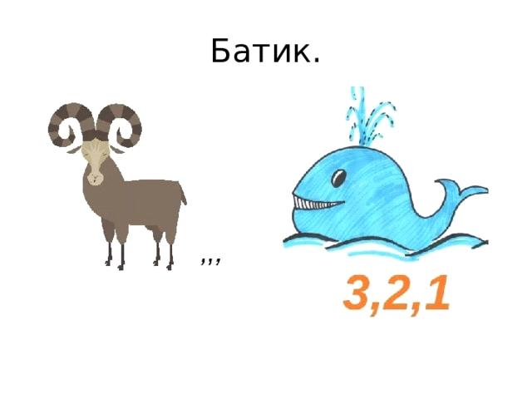 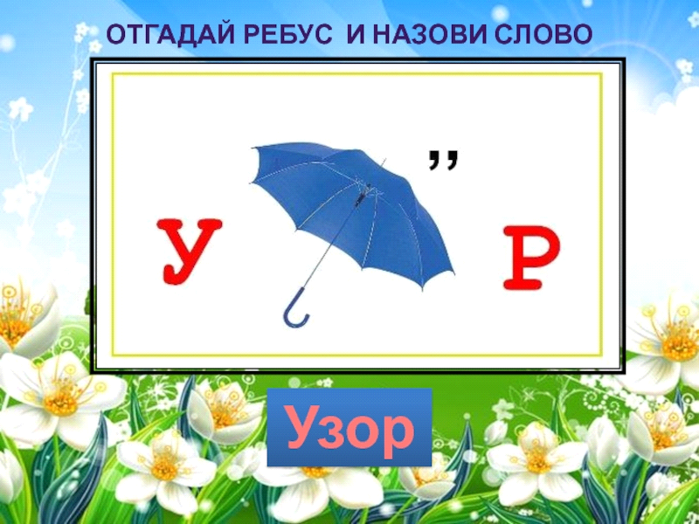

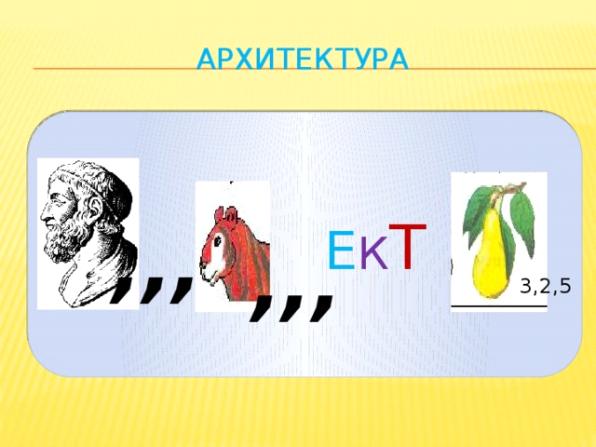 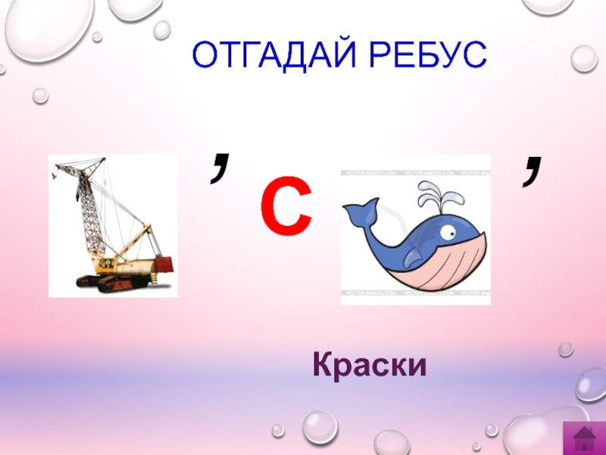

* 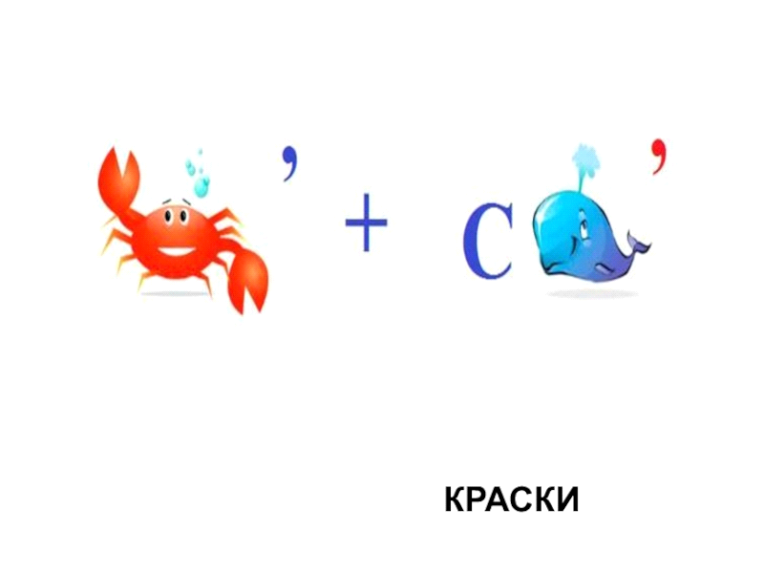
* 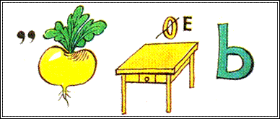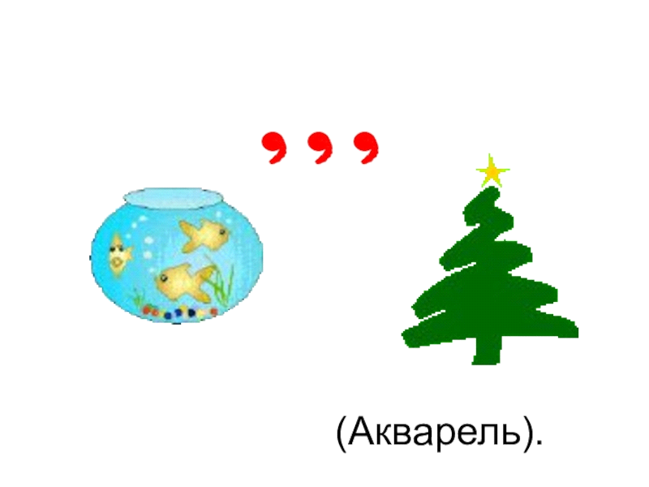

**4 конкурс**. «Раскраска»

Детям даются рисунки, работу выполняют вся команда. Чья команда быстрее и аккуратнее нарисует тот набирает баллы.(художники и палитра)

**5 Конкурс** «Симметрия»

Дорисовать вторую половину рисунка, повторяя первую и раскрасить. За выполнение работы более точно и симметрично 2 балла,1 балл.

Например:

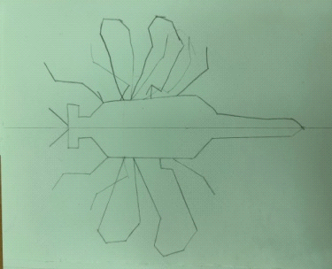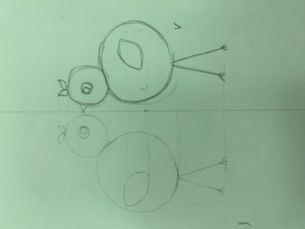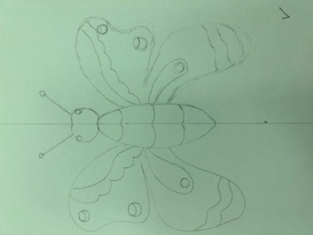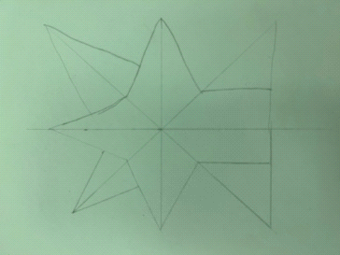

**6.конкурс** **«Угадай предметы»**

Командам раздаются карточки с названием предмета, команды должны угадать предметы.

(акварель, гуашь, банка с водой, палитра, альбом, ручка, рама)

**7 конкурс. «Шифровальный»** За каждое расшифрованное слово команда получает 1 балл.

1.РТОНРЮМАТ (Натюрморт)

2.ЖУХИКОНД (Художник)

3.РАКАВЬЛЕ (Акварель)

4.ЙАЗЕПЖ (Пейзаж)

5.ЛМОАЬБ (Альбом)

**8 конкурс.** Попробуйте составить как можно больше слов из букв, входящих в слово «Рисование» (имена существительные)

Наша игра подошла к концу, а сейчас слово нашему многоуважаемому жюри.

Подводятся итоги игры.

До счастливых новых встреч!

Урок был наполнен творческими заданиями и вызвал большую заинтересованность и активность у детей. Благодаря игровой форме обучающиеся с большим удовольствием выполняли предложенные задания, разгадывали ребусы, были активны и эмоциональны.

Входе данного мероприятия обучающиеся расширили знания о художниках и их творчестве, научились понимать и чувствовать их настроение. Следует отметить, что урок-игра является очень эффективным, интересным и продуктивным методом обучения.